Комплексна підсумкова робота (6 клас)
Група результатів 1. Безпека.
1.Обери всі істинні твердження:
а) Газовим вогнегасником можна загасити усі класи пожеж.
б) Водопінний і водяний вогнегасники мають однакову ефективність.
в) Електроприлади можна загасити порошковим або газовим вогнегасником.
г) При горінні твердих речовин не можна використовувати газовий вогнегасник.
д) Рідкі речовини можна загасити лише водяним вогнегасником
2.Розподіліть ситуації за принципом:
1. ризик значний
2. ризик незначний
а) Їхати на велосипеді без шолома
б) Читати книжку
в) Їсти яблуко
г) Наступити на міну
3.Співвіднесіть небезпечні ситуації з правильними діями:
а) Виявлено міну або підозрілий предмет
б) Повітряна тривога
в) Загроза кримінальної небезпеки
г) Пожежа у приміщені
1) Повідомити дорослих або поліцію, відійти на безпечну відстань
2) Сховатися в укритті
3) Вийти на безпечну відстань, користуючись аварійними виходами
4) Звернутися за допомогою до дорослих або поліції
4.Установіть відповідність між видами аварій та їх наслідками.
а) Пожежі, шкідливі та отруйні речовини, що утворюються в процесі горіння
б) Викиди сильнодійних отруйних речовин
в) Виникають хвилі, які мають величезну руйнівну силу
г) У довкілля потрапляють радіоактивні речовини
1. Аварії на гідротехнічних спорудах
2. Аварії на радіаційно небезпечних об'єктах
3. Аварії на хімічних заводах
4. Аварії на вибухонебезпечних об'єктах
5.Які з цих компаній можуть бути небезпечними для вас? Виберіть
а) Компанія, де всі спільно займаються спортом і підтримують один одного.
б) Компанія, де однолітки постійно пропонують спробувати небезпечні ігри.
в) Компанія, де друзі завжди допомагають один одному в навчанні.
г) Компанія, де однолітки схвалюють вживання алкоголю або наркотиків.
д) Компанія, де всі постійно критикують інших або принижують їх.
6. Напишіть чотири корисні ідеї для покращення рівня вашого
добробуту.
Група результатів 2. Здоров’я
Турбота про особисте здоров’я. Аргументований вибір здорового способу життя.
1.Проаналізуйте наведені нижче ситуації. який стиль компаній описано в них? (Дружня компанія, Недружня компанія)
Ситуація 1. Максим запропонував Артему не підключатися до останнього онлайн-уроку,, а натомість піти в кіно.
Ситуація 2. Нова подруга Софії запропонувала їй записатися в її
танцювальну студію. Всі дівчата в студії були доброзичливими та радо прийняли Софію у своє коло.
Ситуація 3. Марина не змогла вирішити задачу з математики, її друзі Іван і Оля пояснили їй, як це зробити, і разом вони вирішили кілька подібних задач. Вони завжди весело проводять час разом, допомагаючи одне одному.
Ситуація 4. Саша не зміг правильно відповісти на питання вчителя, його однокласники почали сміятися з нього, замість того щоб підтримати чи підказати правильну відповідь. Вони часто спілкуються між собою і не звертають увагу на інших, навіть коли хтось потребує допомоги або співчуття.
2.Встановіть правильну послідовність дій для обробки подряпин: 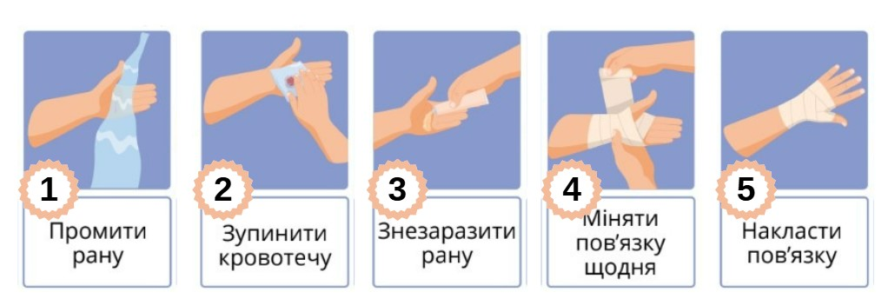

3.Установіть відповідність між ситуаціями та службами, до яких потрібно звернутися по допомогу.
а). Санітарно-епідеміологічна служба
б). Медична допомога
в). Служба газу
г). Поліція
д). Соціальна служба
е). Пожежна охорона
1.Спрацювала система оповіщення про пожежу
2.Пограбування
3.Сильна кровотеча
4.Жорстоке поводження з дітьми
5.Таргани у приміщенні
6.Витік газу
4.Співвіднесіть ресурси з прикладами використання.
а) Наймання лікарів та тренерів для створення програми здоров'я
б) Використання фітнес- додатків або гаджетів для контролю стану здоров'я
в) Придбання спеціального харчування та спортивного обладнання
г) Закупівля вітамінів, ліків або спортивного спорядження
1) Матеріали
2) Людські ресурси
3) Гроші
4) Технології
5.Як правильно обирати продукти для здорового способу життя, якщо у тебе є обмеження в грошах?
a) Купувати дорогі імпортні продукти, оскільки вони мають кращу якість.
б) Вибирати сезонні овочі та фрукти, оскільки вони є доступними і корисними.
в) Віддавати перевагу обробленим та консервованим продуктам, які дешевші.
г) Купувати цільнозернові продукти, натуральні і прості за складом продукти, щоб зберегти здоров'я.
6.Назвіть Топ- 5 товарів та послуг, які корисні для здоров'я, на які можуть витрачати свої кишенькові гроші шестикласники
Група результатів 3. Добробут.
Підприємливість та етична поведінка для покращення добробуту
1.Укажіть відповідність термінів та визначення
а) речі, які виробляють або вирощують, наприклад меблі, автомобілі, фрукти, овочі тощо
б) засіб оплати за товари і послуги, та накопичення фінансових ресурсів
в) робота, яку люди виконують для інших
1.Гроші
2.Товари
3.Послуги
2.Які з наведених тверджень є прикладами підприємливості, а які — волонтерства? Напишіть "Підприємливість" або
"Волонтерство"
a) Діти організували благодійний ярмарок для збору коштів на
допомогу безпритульним тваринам.
б) Підліток відкрив бізнес по ремонту комп'ютерів у своєму місті.
в) Група школярів допомагає організувати прибирання в парку
3.Установіть відповідність:
1.доходи
2.витрати
а) Стипендія
б) Оплата за водопостачання
в) Похід у кінотеатр
г) Заробітна плата
д) Виграш у лотерею
е) Обід у кафе
є) Продаж старого телефону
ж) Похід у парк атракціонів
з) Оренда електросамоката
4.Установіть відповідність між стосунками та їх ознаками.
а) Піклуються про вас, виховують, захищають і підтримують
б) Навчають вас і розвивають ваші здібності
в) Ви ділите між собою домашні обов’язки
г) Не видають ваших секретів і не роблять вам зла
д) Люблять вас, незважаючи ні на що
є) З ними можна поговрити про все на світі
ж) Ви ділите між собою домашні обов’язки
з) Іноді бувають надто суворими, упередженими або несправедливими
1) Батьки/ опікуни 2) Вчителі 3) Брати/сестри 4) Друзі
5.Проаналізуйте наведені нижче ситуації. який стиль компаній описано в них? ( Дружня компанія, Недружня компанія_
Ситуація 1. Максим запропонував Артему не підключатися до останнього онлайн-уроку,, а натомість піти в кіно.
Ситуація 2. Нова подруга Софії запропонувала їй записатися в її
танцювальну студію. Всі дівчата в студії були доброзичливими та радо прийняли Софію у своє коло.
6. Що, на вашу думку, може допомогти покращити стосунки між друзями? Наведіть приклади з особистого життя.

